Cosplay照片防盗图工具
S-04 核验（G-13）・线索的比较（G-24）
第1版（草案） 2026-09-29 · 石川宗
株式会社流山ソフトウェア開発（NRSD）
© 2026 株式会社流山ソフトウェア開発（NRSD）负责开发者 石川宗 本文件的著作权归株式会社流山ソフトウェア開発（NRSD）所有。本文件所引用的第三方标准、软件、法令解说等的权利归各权利人所有。本文件为日文原文的译本，如有不一致，以日文原文为准。
目录
S-04a 核验图片
S-04b 核验随附文件的文件夹（第5章 3.4）
S-04c 线索的比较（G-24）
遗漏（事后发现并修正）

由来：第3章 10.2、第2章 4.1・4.4・5.1、第5章 3.4、第6章 4.1、第10章 G-13・G-24。不留记录（第10章 G-13）。

S-04a 核验图片
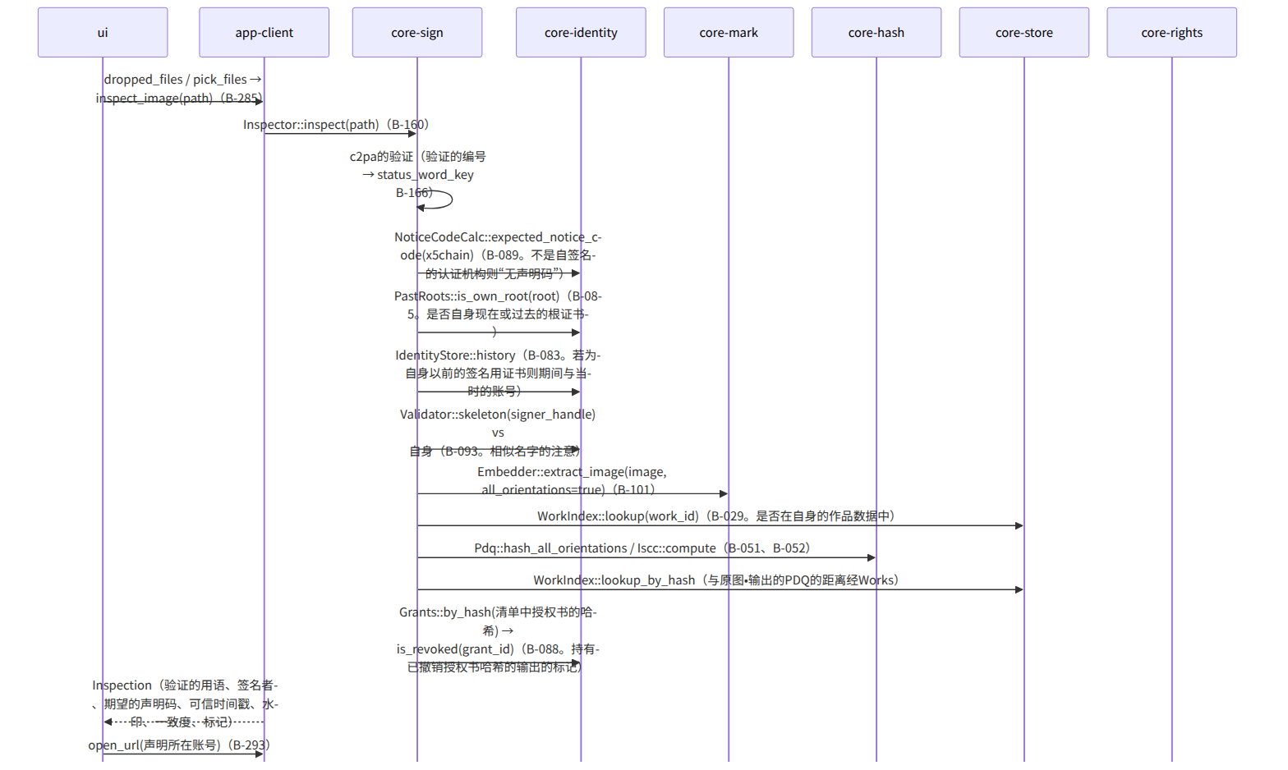
图：S-04a 核验图片

S-04b 核验随附文件的文件夹（第5章 3.4）
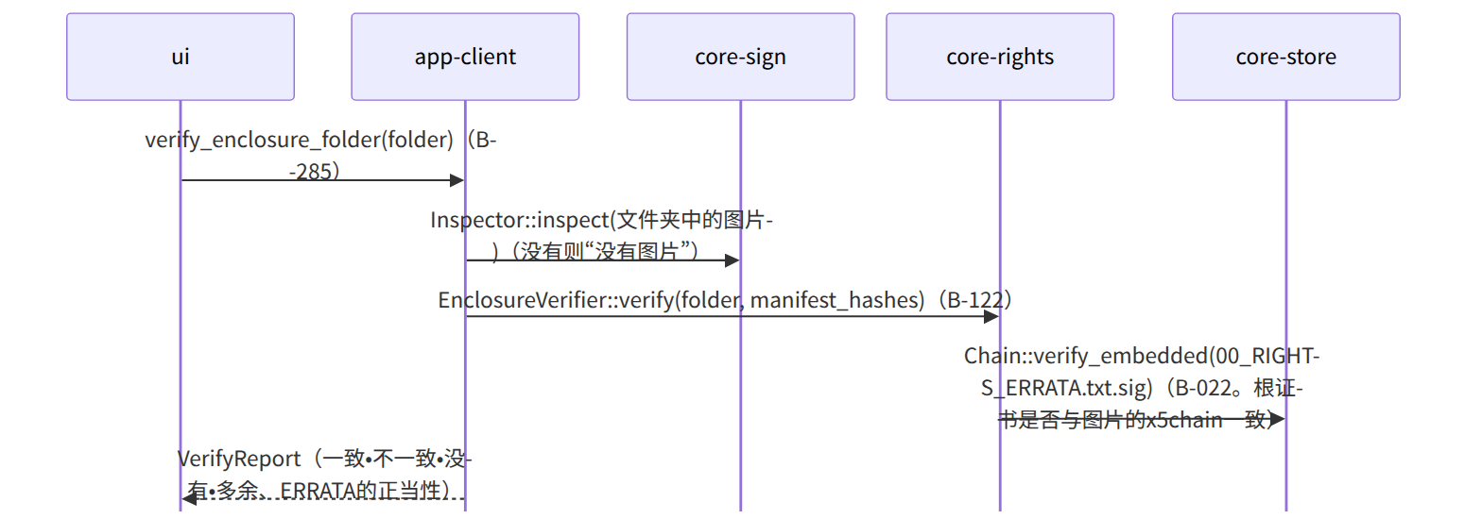
图：S-04b 核验随附文件的文件夹（第5章 3.4）

S-04c 线索的比较（G-24）
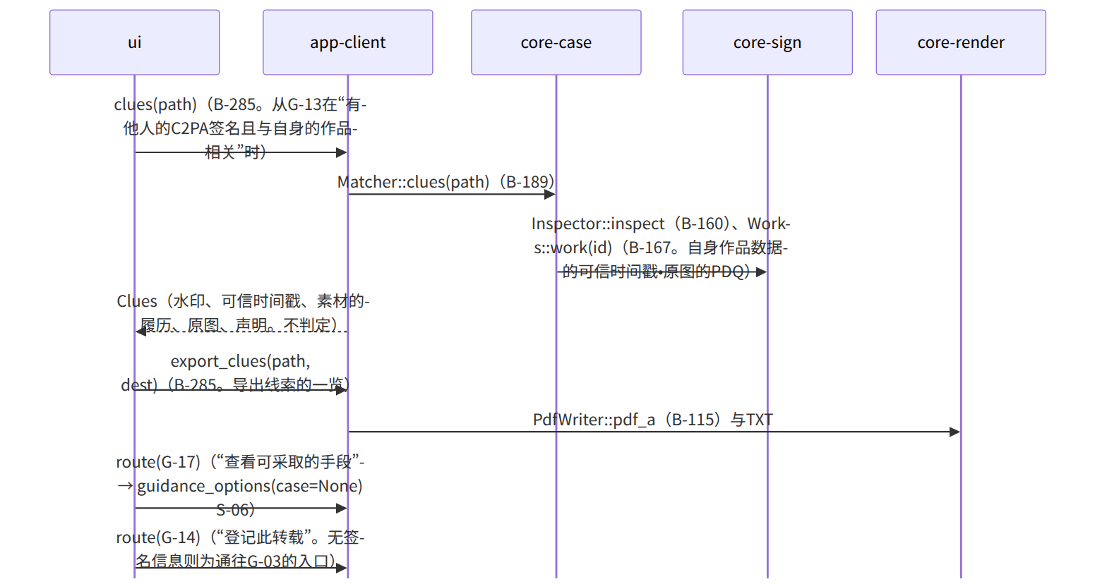
图：S-04c 线索的比较（G-24）

遗漏（事后发现并修正）
- 第2章 4.4“线索的一览除证据一套外也可导出”的形式（TXT还是PDF）在规格中没有 → 定为与第6章 3.4的报告相同（TXT与PDF/A-3u），由core-case.md的Bundle::export_bundle(include_clues)承担。G-24单独的“线索的取出”由app-client的export_clues以同一形式写出（本文件）。在第2章 4.4加了“形式与第6章 3.4的报告相同”。
- G-13的“持有已撤销授权书哈希的输出的标记”（第2章 5.1）所需的“清单中授权书的哈希 → 授权书的编号”的查法在core-identity的Grants中没有 → 在core-identity.md的Grants中加了by_hash(sha256) Option<Document>。

